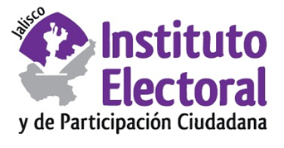

**Segunda sesión ordinaria de la Comisión de**

**Seguimiento al Servicio Profesional Electoral Nacional**

**Fecha:** miércoles 13 de julio de 2022

**Hora:** 11:00 horas

**Videoconferencia**

**Orden del día:**

1. Presentación y, en su caso, aprobación del orden del día.
2. Proyecto de acuerdo del Consejo General Instituto Electoral y de Participación Ciudadana del Estado de Jalisco, por el que se aprueba renovar por un segundo periodo, la encargaduría de despacho en plaza vacante del Servicio Profesional Electoral Nacional adscrita a la Dirección de Educación Cívica de este organismo electoral.
3. Informe semestral sobre los encargos de despacho gestionados por el Instituto Electoral y de Participación Ciudadana del estado de Jalisco con la Dirección Ejecutiva del Servicio Profesional Electoral Nacional del Instituto Nacional Electoral de enero a junio de 2022. ***(Se retiró del orden del día)***
4. Informe sobre el estatus que guarda el proceso de Fortalecimiento del Servicio Profesional Electoral Nacional (SPEN) en el Instituto Electoral y de Participación Ciudadana en el estado de Jalisco. ***(Se retiró del orden del día)***
5. Asuntos generales.